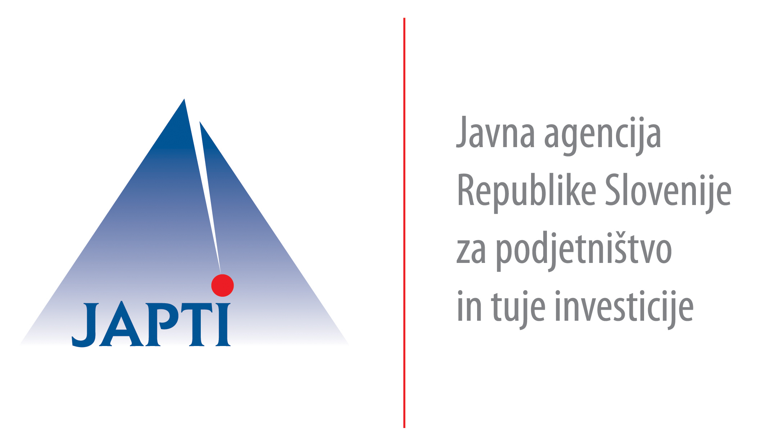


VABILO NA SEMINAR
O INSTRUMENTIH PODPORE PRI VSTOPU NA NOVE TRGE

Spoštovani,

Internacionalizacija poslovanja, ki pomeni vključevanje v mednarodno poslovanje tako v obliki izvoza, uvoza kot tudi višjih oblik sodelovanja kot so partnerstva in skupna vlaganja, je ena izmed tem, ki se v zadnjem času pogosto omenja.

V sodelovanju z Območno zbornico za Severno Primorsko vas vabimo na seminar, na katerem bodo institucije, ki delujejo na področju internacionalizacije v Republiki Sloveniji, predstavile dejavnosti in ukrepe, ki so podjetjem na razpolago pri njihovem delovanju na tujih trgih.

Seminar bo potekal v torek, 15. 2. 2011, ob 10.00 v prostorih Območne zbornice za severno Primorsko, Trg Edvarda Kardelja 3, Nova Gorica.

Udeležba na srečanju je brezplačna. Prosimo, da vašo udeležbo potrdite najkasneje do 11. februarja 2011 na elektronski naslov oz.sev-primorska@gzs.si ali na faks 05 33 060 31.
Dodatne informacije lahko dobite na Območni zbornici za severno Primorsko – (kontaktna oseba Mirjam Božič) telefon: 05 33 060 30, ali na Ministrstvu za gospodarstvo - Metka Urbas, telefon: 01 400 3541, elektronski naslov: metka.urbas@gov.si

Dnevni red:
- Uvodni nagovor – Mirjam Božič, direktorica Območne zbornice za S Primorsko
10.05 Metka Urbas, Ministrstvo za gospodarstvo – internacionalizacija in njen pomen, ključni akterji, predstavitev novega programa internacionalizacije in novih ukrepov, ki jih uvaja
10.20 mag. Liljana Figar Kužnar, Ministrstvo za zunanje zadeve – ekonomska diplomacija, mreža ekonomskih svetovalcev in častnih konzulov, gospodarske delegacije, mešane komisije
10.35 mag. Mateja Gnidovec, Javna agencija RS za podjetništvo in tuje investicije (JAPTI) – instrumenti JAPTI pri podpori vstopa na tuje trge
10.50 mag. Maša Repež, Gospodarska zbornica Slovenije – organizacija gospodarskih delegacij in seminarjev, storitve za podjetja, sejmi, evropski projekti
11.05 Odmor
11.20 Edina Zejnić, Obrtno-podjetniška zbornica Slovenije – organizacija poslovnih srečanj; način dela, predstavitev programa in sistema vključevanja
11.35 Stojan Ščuka, direktor Primorskega tehnološkega parka - predstavitev in vloga tehnološkega parka pri aktivnostih internacionalizacije
11.45 Matjaž Mušič, SID Banka in Nataša Arko, SID prva kreditna zavarovalnica - zavarovanje in financiranje mednarodnih gospodarskih poslov

Sledila bodo bilateralna srečanja podjetij s predstavniki sodelujočih institucij.

VLADIMIR GASPARIČ ALFRED KILLER
GENERALNI DIREKTOR GENERALNI DIREKTOR
MINISTRSTVO ZA ZUNANJE ZADEVE MINISTRSTVO ZA GOSPODARSTVO

SEMINAR
O INSTRUMENTIH PODPORE PRI VSTOPU NA NOVE TRGE
Nova Gorica, 15. februar 2011 ob 10.00

PODATKI O PODJETJU:

Naziv:
Naslov:
Kontaktna oseba, telefon, e-mail:

PODATKI O UDELEŽENCU:
Ime, priimek, e-mail:
Ime, priimek, e-mail:
Ime, priimek, e-mail:

Da bi bila predstavitev kar najbolj učinkovita in vam dala kar največ uporabnih informacij, lahko v prilogi navedete:
- predloge tem, ki bi vas zanimale oz. o katerih bi želeli slišati več
- konkretna vprašanja ter predloge novih ukrepov

V primeru, da se želite srečati s predstavnikom posamezne institucije, prosimo prekrižajte ustrezno okence pred imenom institucije:
□ Ministrstvo za gospodarstvo
□ Ministrstvo za zunanje zadeve
□ JAPTI
□ GZS
- OZS
- SID Banka

Prijavnico poslati na elektronski naslov oz.sev-primorska@gzs.si ali na
faks 05 33 060 31

